环境空气质量月报
2021年第5期

天津市滨海新区生态环境监测中心 2021年6月12日
5月份环境空气质量状况
总体情况：2021年5月，滨海新区环境空气质量达标23天，同比减少1天，达标天数比例为74.2%；重污染天数0天，同比持平；空气质量综合指数（3.58）、PM_{2.5}浓度、PM₁₀浓度同比分别下降14.6%、32.4%和11.5%。6项主要污染物中，O₃浓度超过国家标准值，PM_{2.5}、PM₁₀、SO₂、NO₂、CO这5项污染物浓度均达标。1-5月份，新区累计空气质量达标102天，同比减少6天，达标天数比例为67.5%。
全市排名：5月份，新区环境空气质量综合排名为全市第5名；月度PM_{2.5}浓度（23µg/m³）排名为全市第2名，PM_{2.5}同比改善率排名为全市第4名。
1-5月份，新区综合指数为4.86，同比下降6.5%，综合排名为全市第6名；年度PM_{2.5}累计浓度为46µg/m³，同比下降16.4%，按PM_{2.5}同比改善率排名为全市并列第6名，年度PM_{2.5}浓度排名为全市并列第2名。
区域污染特点：河西一经路PM_{2.5}浓度和PM₁₀浓度均偏高，受扬尘源、燃烧源和机动车综合影响较大；第四大街NO₂浓度偏高，机动车影响较大；河西一经路、汉北路O₃浓度均偏高，VOCs排放影响相对较大。
街镇排名情况：5月份，滨海新区各街镇空气质量综合排名前三名为中塘镇、汉沽街、永明路，排名后三名为天津港北疆港、寨上街和杭州道街；PM_{2.5}浓度最高的三个点位为天津港北疆港、太平镇和新河街；PM_{2.5}同比改善程度较差的三个点位为天津港北疆港、太平镇和胡家园街。臭氧日最大8小时滑动均值第90百分位数最高的三个点位为海滨街、寨上街、河西一经路。
1-5月份，新区各街镇空气质量综合排名前三名为中塘镇、汉沽街和新城镇，后三名为天津港北疆港、杭州道街、开发区顺河路；PM_{2.5}浓度最高的点位为太平镇，开发区顺河路和小王庄镇并列倒数第二名；PM_{2.5}同比改善率相对较差的三个点位为太平镇、胡家园街和开发区顺河路。臭氧日最大8小时滑动均值第90百分位数最高的三个点位为海滨街、太平镇和寨上街。
附表1
滨海新区5月份环境空气质量与去年同期对比
年份 | 细颗粒物(PM_{2.5})  μg/m³ | 可吸入颗粒物(PM₁₀)  μg/m³ | 二氧化硫  (SO₂)  μg/m³ | 二氧化氮  (NO₂)  μg/m³ | 一氧化碳(CO)  mg/m³ | 臭氧  (O₃)  μg/m³ | 综合指数PMI
 |  |  |  |  |  |  | 数值 | 综合排名
2020年 | 34 | 61 | 7 | 33 | 1.1 | 179 | 4.19 | 2
2021年 | 23 | 54 | 8 | 29 | 1.0 | 168 | 3.58 | 5
同期相比 | ↓32.4% | ↓11.5% | ↑14.3% | ↓12.1% | ↓9.1% | ↓6.1% | ↓14.6%
注：“↓”表示同比改善，“↑”表示同比恶化，“—”表示同比持平。

附表2
5月份新区污染物浓度和空气质量综合指数同比改善情况
综合排名 | 点位 | PM_{2.5} | PM₁₀ | SO₂ | NO₂ | CO | O₃ | 综合指数 | 改善率
综合排名 | 点位 | (ug/m³) | (ug/m³) | (ug/m³) | (ug/m³) | (mg/m³) | (ug/m³) | 综合指数 | 综合  指数 | PM_{2.5} | PM₁₀
1 | 大港永明路 | 24 | 51 | 8 | 23 | 0.9 | 158 | 3.34 | -15.9% | -22.6% | -15.0%
2 | 保税区西四道 | 20 | 56 | 7 | 33 | 1.2 | 157 | 3.59 | -17.7% | -44.4% | -12.5%
3 | 开发区第四大街 | 24 | 52 | 7 | 36 | 1.0 | 154 | 3.66 | -19.0% | -38.5% | -16.1%
4 | 生态城汉北路 | 23 | 54 | 8 | 26 | 1.0 | 180 | 3.58 | -9.1% | -14.8% | -6.9%
5 | 汉沽河西一经路 | 26 | 59 | 8 | 28 | 1.2 | 186 | 3.87 | -10.2% | -27.8% | -1.7%
滨海新区 |  | 23 | 54 | 8 | 29 | 1.0 | 168 | 3.58 | -14.6% | -32.4% | -11.5%
国家标准 |  | 35 | 70 | 60 | 40 | 4 | 160 | —— | —— | —— | ——
注：1.排名按照各站点空气质量综合指数和综合指数改善率各占50%权重计算，综合指数越小表明空气质量越好。
2.根据《市生态环境局关于印发“十四五”天津市环境空气质量监测评价点位设置清单的通知》精神，新村街营口道、高新区海泰发展二路点位不再作为市评价点位，无监控数据来源，暂不纳入统计排名。
3.环境空气质量评价结果依据《环境空气质量评价技术规范》计算得出。
4.CO为24小时平均浓度第95百分位数，O₃为日最大8小时平均浓度第90百分位数。

附表3
滨海新区1-5月份各污染物浓度及综合指数同比改善情况
综合排名 | 点位 | PM_{2.5} | PM₁₀ | SO₂ | NO₂ | CO | O₃ | 综合指数 | 改善率
综合排名 | 点位 | (ug/m³) | (ug/m³) | (ug/m³) | (ug/m³) | (mg/m³) | (ug/m³) | 综合指数 | 综合  指数 | PM_{2.5} | PM₁₀
1 | 大港永明路 | 46 | 77 | 8 | 39 | 1.4 | 125 | 4.65 | -9.2% | -17.9% | 5.5%
2 | 生态城汉北路 | 44 | 79 | 9 | 41 | 1.4 | 126 | 4.70 | -4.1% | -17.0% | 16.2%
3 | 保税区西四道 | 46 | 85 | 8 | 45 | 1.6 | 124 | 4.95 | -6.1% | -17.9% | 13.3%
4 | 开发区第四大街 | 47 | 85 | 8 | 50 | 1.6 | 113 | 5.04 | -6.3% | -17.5% | 18.1%
5 | 汉沽河西一经路 | 49 | 83 | 9 | 41 | 1.6 | 128 | 4.96 | -4.1% | -9.3% | 15.3%
滨海新区 |  | 46 | 81 | 9 | 43 | 1.5 | 125 | 4.86 | -6.5% | -16.4% | 12.5%
国家标准 |  | 35 | 70 | 60 | 40 | 4.0 | 160 | —— | —— | —— | ——
注：1. 排名按照各站点空气质量综合指数和综合指数改善率各占50%权重计算，综合指数越小表明空气质量越好。2.红色表示改善率不降反升，黄色表示改善率未恶化但仍未达到改善目标。
3.统计数据已按照环境保护部《受沙尘天气过程影响城市空气质量评价补充规定》对沙尘天气颗粒物数据进行剔除。
4.CO为24小时平均浓度第95百分位数，O₃为日最大8小时平均浓度第90百分位数.

附表4 2021年5月全市各区及功能区环境空气质量综合排名及主要污染物浓度
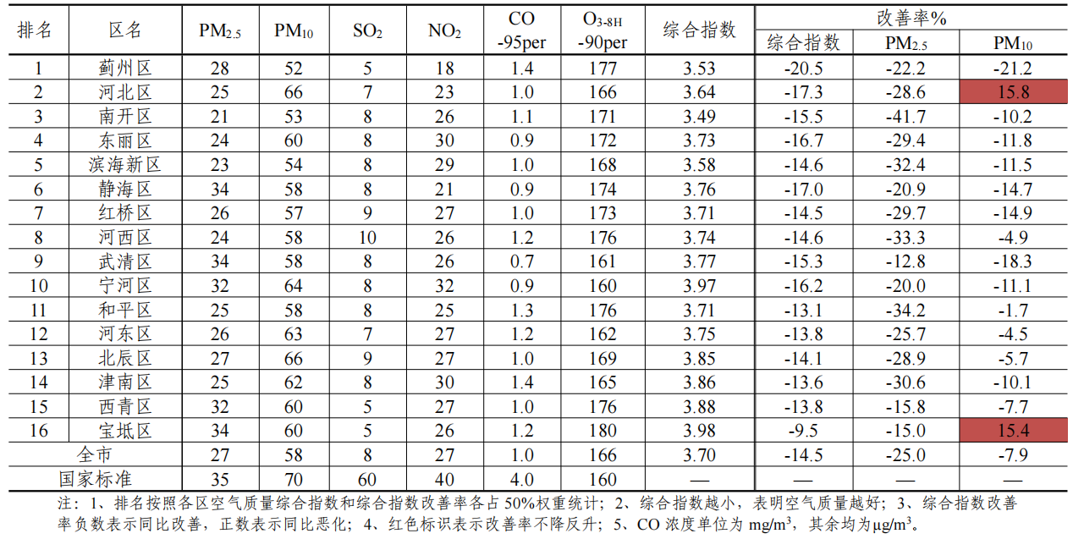

附表5 2021年1-5月全市各区及功能区环境空气质量综合排名及主要污染物浓度
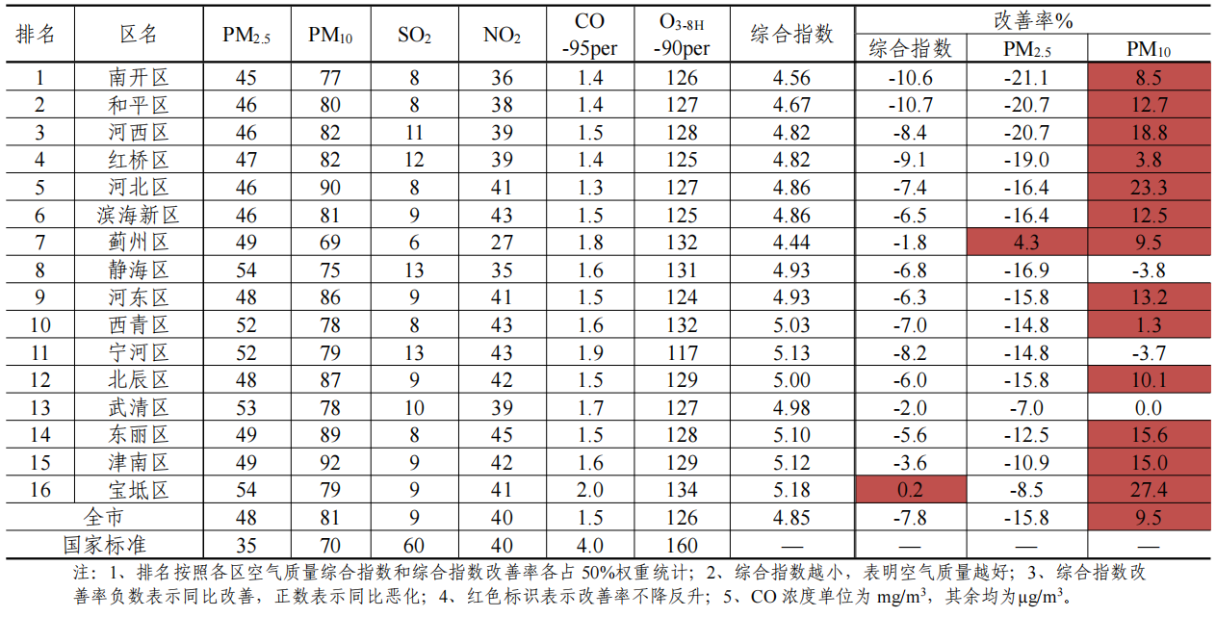
附表6 5月份滨海新区各街镇环境空气质量综合排名情况
排名 | 地区 | 月累计值 |  |  |  |  |  |  | 同比改善率
排名 | 地区 | 综合指数 | PM_{2.5} | PM₁₀ | SO₂ | NO₂ | CO_{-95PER} | O_{3-8H-90PER} | 综合指数 | PM_{2.5} | PM₁₀
1 | 中塘镇 | 3.08 | 21 | 52 | 6 | 22 | 1.1 | 130 | -18.5% | -32.3% | 0.0%
2 | 汉沽街 | 3.58 | 28 | 47 | 9 | 22 | 1.7 | 157 | -25.7% | -36.4% | -39.7%
3 | 大港永明路 | 3.34 | 24 | 51 | 8 | 23 | 0.9 | 158 | -15.9% | -22.6% | -15.0%
4 | 开发区第四大街 | 3.66 | 24 | 52 | 7 | 36 | 1.0 | 154 | -19.0% | -38.5% | -16.1%
5 | 保税区西四道 | 3.59 | 20 | 56 | 7 | 33 | 1.2 | 157 | -17.7% | -44.4% | -12.5%
6 | 高新区高新六路 | 3.81 | 30 | 55 | 9 | 27 | 1.3 | 160 | -23.6% | -18.9% | -8.3%
7 | 北大港水库 | 3.57 | 24 | 47 | 17 | 20 | 2.8 | 117 | -15.2% | -29.4% | -20.3%
8 | 新城镇 | 3.83 | 32 | 54 | 6 | 31 | 1.5 | 142 | -14.7% | -15.8% | -16.9%
9 | 古林街 | 3.71 | 33 | 57 | 6 | 22 | 1.8 | 138 | -11.7% | -10.8% | -14.9%
10 | 生态城汉北路 | 3.58 | 23 | 54 | 8 | 26 | 1.0 | 180 | -9.1% | -14.8% | -6.9%
11 | 新河街 | 4.03 | 38 | 61 | 9 | 30 | 1.5 | 127 | -17.2% | -7.3% | -18.7%
12 | 新北街 | 3.84 | 27 | 62 | 8 | 32 | 1.3 | 147 | -12.5% | -27.0% | -6.1%
13 | 保税区海河道 | 3.88 | 30 | 51 | 11 | 31 | 1.3 | 160 | -15.8% | -16.7% | -21.5%
14 | 大沽街 | 4.11 | 27 | 55 | 5 | 45 | 1.8 | 142 | -16.8% | -32.5% | -33.7%
15 | 汉沽河西一经路 | 3.87 | 26 | 59 | 8 | 28 | 1.2 | 186 | -10.2% | -27.8% | -1.7%
16 | 胡家园街 | 4.18 | 34 | 46 | 13 | 38 | 1.6 | 156 | -15.9% | -2.9% | -30.3%
17 | 小王庄镇 | 3.94 | 30 | 68 | 8 | 24 | 2.0 | 141 | -10.5% | -25.0% | -1.4%
18 | 东疆保税港区 | 3.85 | 29 | 58 | 11 | 40 | 1.2 | 113 | -8.1% | -29.3% | -7.9%
19 | 太平镇 | 4.00 | 39 | 68 | 6 | 21 | 0.9 | 170 | -9.1% | 0.0% | -1.4%
20 | 北塘街 | 4.12 | 35 | 54 | 14 | 27 | 2.3 | 138 | -11.4% | -12.5% | -18.2%
21 | 南港工业区 | 4.03 | 31 | 53 | 8 | 26 | 1.9 | 179 | -6.1% | -8.8% | -14.5%
22 | 天津港南疆港 | 4.32 | 25 | 54 | 13 | 40 | 2.3 | 167 | -10.2% | -30.6% | -18.2%
23 | 海滨街 | 4.04 | 35 | 60 | 8 | 21 | 1.2 | 195 | 9.8% | -12.5% | -14.3%
24 | 杨家泊镇 | 4.42 | 33 | 65 | 11 | 30 | 2.5 | 159 | -4.7% | -19.5% | -5.8%
25 | 开发区顺河路 | 4.54 | 34 | 63 | 9 | 39 | 2.4 | 151 | -2.2% | -8.1% | -8.7%
26 | 杭州道街 | 4.66 | 31 | 65 | 12 | 41 | 2.0 | 177 | 3.1% | -11.4% | 6.6%
27 | 寨上街 | 4.70 | 37 | 63 | 13 | 26 | 2.7 | 190 | -0.4% | -7.5% | 0.0%
28 | 天津港北疆港 | 5.29 | 40 | 63 | 10 | 62 | 2.6 | 140 | 11.4% | 2.6% | -6.0%
注：1.按综合指数和综合指数改善率各占50%权重的综合排名排序。2.原市控点位新村街营口道、高新区海泰发展二路点位因监测点位设置调整无监控数据来源，暂不纳入统计排名。

新区1-5月份各街镇空气质量排名情况
附表7
排名 | 地区 | 年累计值 |  |  |  |  |  |  | 同比改善率
排名 | 地区 | 综合指数 | PM_{2.5} | PM₁₀ | SO₂ | NO₂ | CO_{-95PER} | O_{3-8H-90PER} | 综合指数 | PM_{2.5} | PM₁₀
全区（国市控） |  | 4.86 | 46 | 81 | 9 | 43 | 1.5 | 125 | -6.5% | -16.4% | 12.5%
1 | 中塘镇 | 4.31 | 43 | 73 | 9 | 30 | 1.9 | 105 | -11.0% | -21.8% | 12.3%
2 | 汉沽街 | 4.66 | 50 | 67 | 10 | 35 | 2.2 | 107 | -14.7% | -15.3% | -25.6%
3 | 新城镇 | 4.64 | 50 | 79 | 7 | 32 | 2.0 | 105 | -10.8% | -15.3% | 5.3%
4 | 大港永明路 | 4.65 | 46 | 77 | 8 | 39 | 1.4 | 125 | -9.2% | -17.9% | 5.5%
5 | 保税区海河道 | 4.65 | 47 | 75 | 11 | 40 | 1.7 | 101 | -8.8% | -13.0% | 2.7%
6 | 古林街 | 4.54 | 48 | 74 | 6 | 28 | 2.4 | 113 | -7.7% | -12.7% | 0.0%
7 | 高新区高新六路 | 4.74 | 50 | 68 | 9 | 33 | 2.4 | 122 | -11.7% | -3.8% | 1.5%
8 | 东疆保税港区 | 4.74 | 45 | 78 | 12 | 47 | 1.7 | 85 | -8.5% | -22.4% | 5.4%
9 | 生态城汉北路 | 4.70 | 44 | 79 | 9 | 41 | 1.4 | 126 | -4.1% | -17.0% | 16.2%
10 | 保税区西四道 | 4.95 | 46 | 85 | 8 | 45 | 1.6 | 124 | -6.1% | -17.9% | 13.3%
11 | 北大港水库 | 4.66 | 43 | 71 | 13 | 32 | 2.7 | 115 | -2.7% | -18.9% | 4.4%
12 | 开发区第四大街 | 5.04 | 47 | 85 | 8 | 50 | 1.6 | 113 | -6.3% | -17.5% | 18.1%
13 | 新河街 | 5.05 | 52 | 85 | 9 | 41 | 2.0 | 107 | -6.8% | -11.9% | 6.3%
14 | 太平镇 | 5.17 | 55 | 81 | 9 | 29 | 2.8 | 137 | -7.7% | 5.8% | -1.2%
15 | 海滨街 | 4.74 | 49 | 69 | 10 | 28 | 1.8 | 165 | -3.1% | -19.7% | -21.6%
16 | 北塘街 | 5.04 | 49 | 74 | 11 | 38 | 2.9 | 115 | -5.1% | -23.4% | -1.3%
17 | 新北街 | 4.72 | 39 | 73 | 12 | 41 | 2.6 | 110 | -0.2% | -9.3% | -2.7%
18 | 汉沽河西一经路 | 4.96 | 49 | 83 | 9 | 41 | 1.6 | 128 | -4.1% | -9.3% | 15.3%
19 | 小王庄镇 | 5.24 | 54 | 88 | 8 | 36 | 2.7 | 116 | -7.1% | -19.4% | 0.0%
20 | 南港工业区 | 5.05 | 47 | 73 | 10 | 40 | 2.8 | 128 | -4.7% | -21.7% | -1.4%
21 | 胡家园街 | 4.99 | 50 | 71 | 15 | 43 | 1.9 | 118 | -0.6% | 4.2% | 10.9%
22 | 大沽街 | 5.54 | 51 | 82 | 14 | 59 | 2.2 | 104 | -5.5% | -13.6% | -7.9%
23 | 杨家泊镇 | 5.29 | 47 | 82 | 12 | 44 | 3.1 | 112 | -4.0% | -21.7% | -4.7%
24 | 天津港南疆港 | 5.20 | 45 | 75 | 10 | 51 | 2.3 | 130 | 4.0% | -18.2% | 2.7%
25 | 寨上街 | 5.39 | 50 | 78 | 15 | 45 | 2.6 | 131 | 0.6% | -9.1% | 1.3%
26 | 开发区顺河路 | 5.48 | 54 | 77 | 10 | 53 | 2.8 | 103 | 0.6% | -1.8% | 2.7%
27 | 杭州道街 | 5.47 | 49 | 76 | 16 | 50 | 2.6 | 130 | 3.6% | -5.8% | 8.6%
28 | 天津港北疆港 | 5.79 | 51 | 80 | 11 | 67 | 2.7 | 104 | 5.5% | -10.5% | 0.0%
注：1.按综合指数和综合指数改善率各占50%权重的综合排名排序。2.原市控点位新村街营口道、高新区海泰发展二路点位因监测点位设置调整无监控数据来源，暂不纳入统计排名。3.统计数据已按照环境保护部《受沙尘天气过程影响城市空气质量评价补充规定》对沙尘天气颗粒物数据进行剔除。

